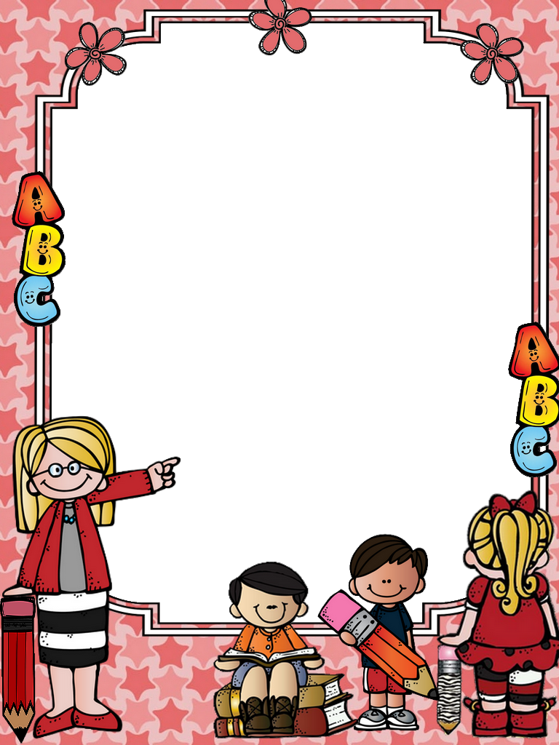

**SLOVENŠČINA**

**19. 5. 2020**

**Preveri svoje znanje o samostalniku in mi rešene naloge pošlji na mail.**

[**https://www.liveworksheets.com/cr550577uf**](https://www.liveworksheets.com/cr550577uf)